令和2年6月21日
大池のホタル
令和2年6月20日、夕刻、大池公園のホタル観賞に出かけました。.
晴れた日の土曜日の宵とあって、現地には約200人ほどの人だまりが出来ていました。
時刻は夜7時半、多くの人が目を凝らす中で、時折、1～2匹程度の蛍の光が闇夜を飛びました。
同行した方の話では、「以前に比べ、飛ぶ蛍の数は断然少ない。」との話が聞かれました。
写っているかどうかは微妙ですが、以下、蛍の光と現地への道程の写真を掲載します。蛍の光は、PCで拡大すると、僅かですが確認出来ます。

拡大してみてください。僅かな光が中心に見えます。
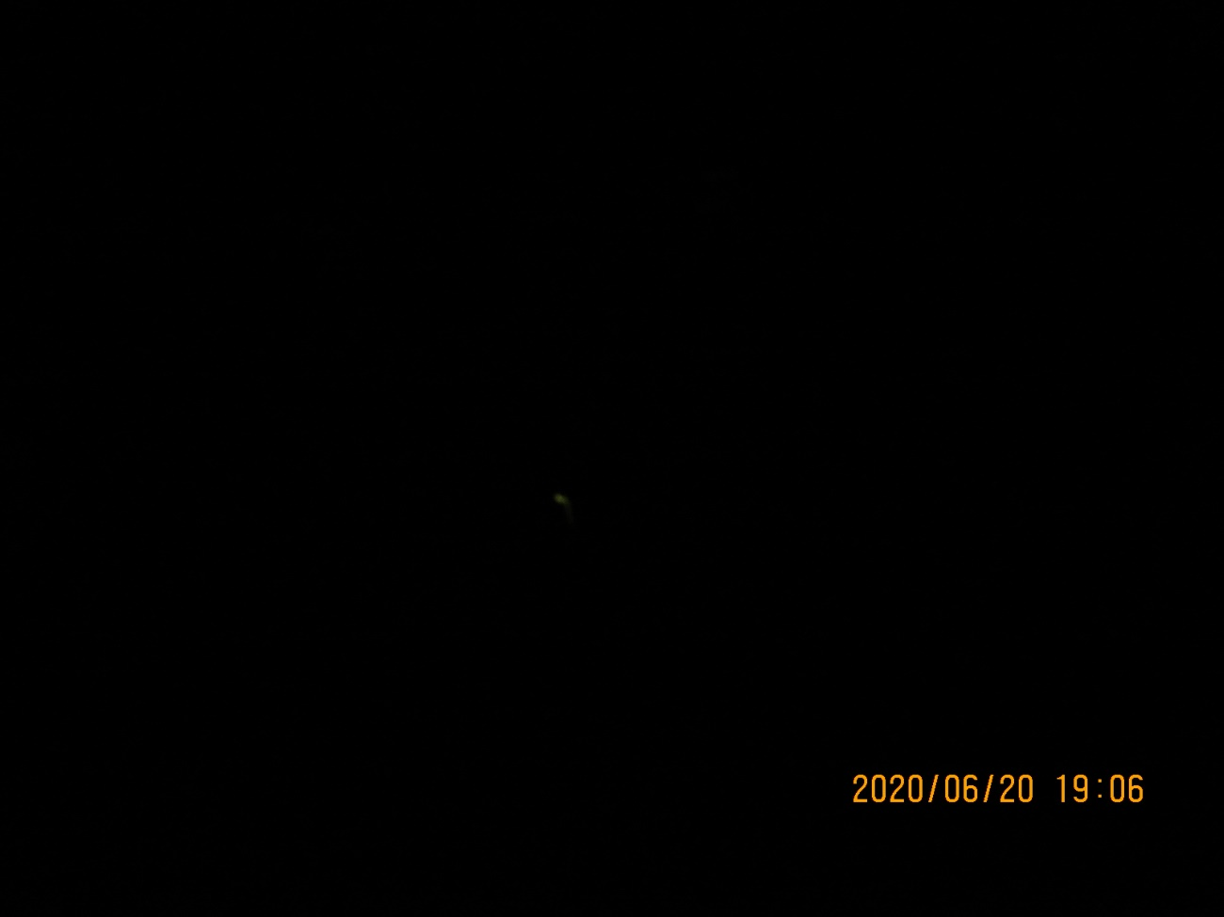
以下、教育水田の上部・蛍の飛ぶ場所までの道程スナップです。
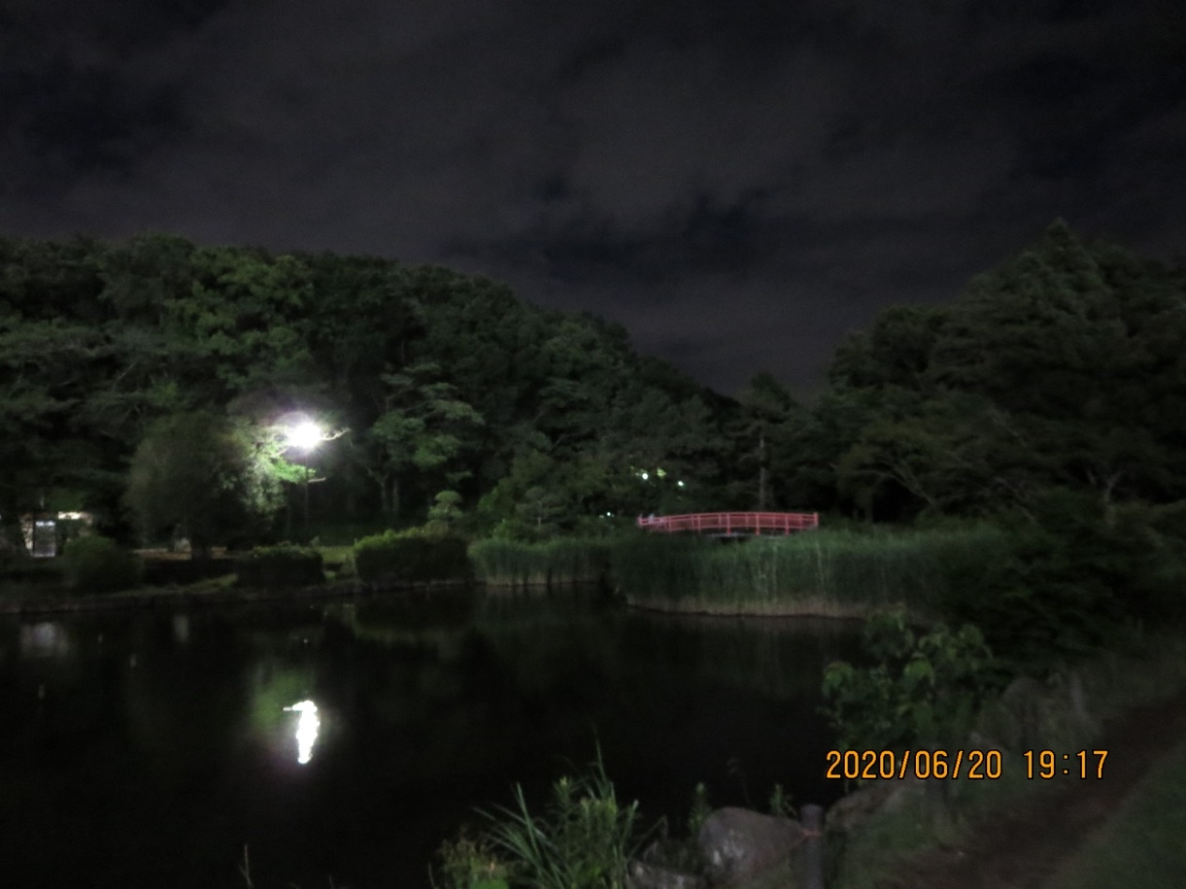

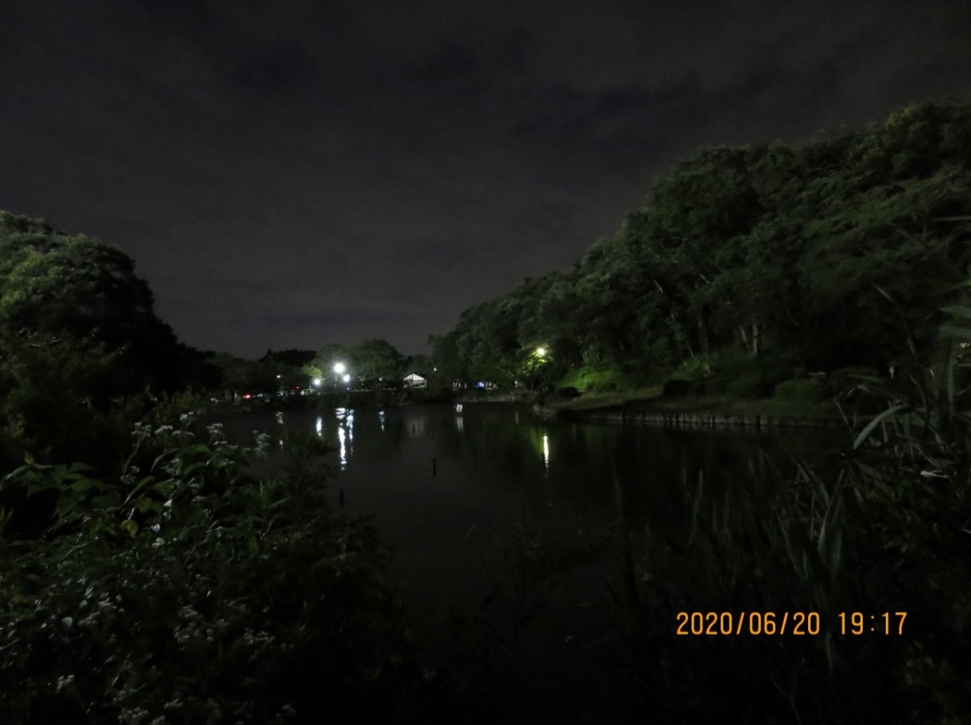
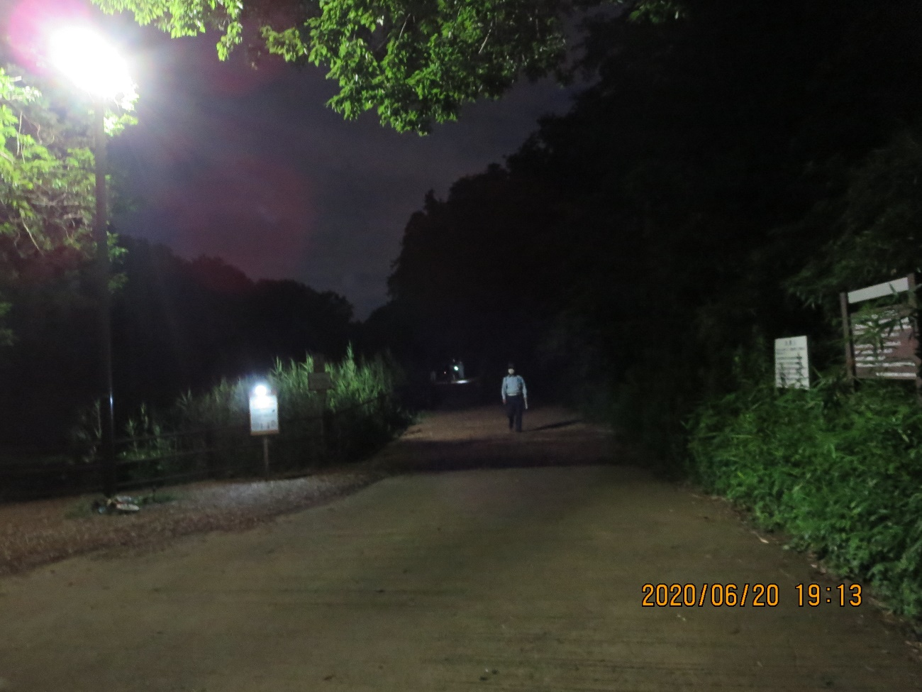

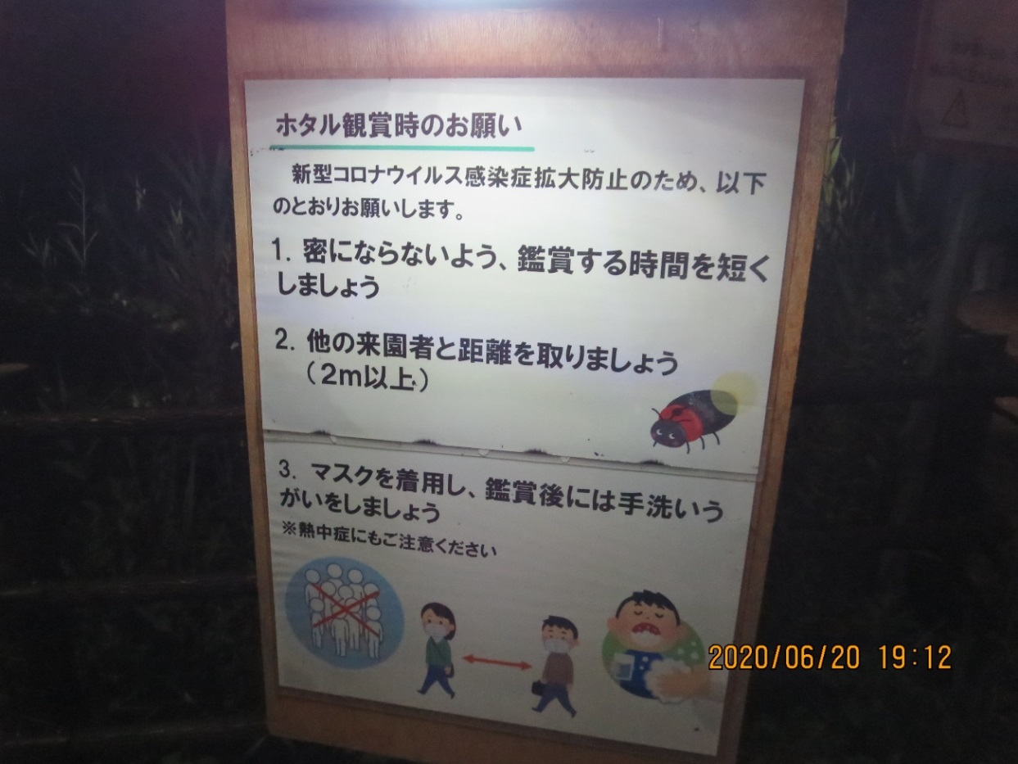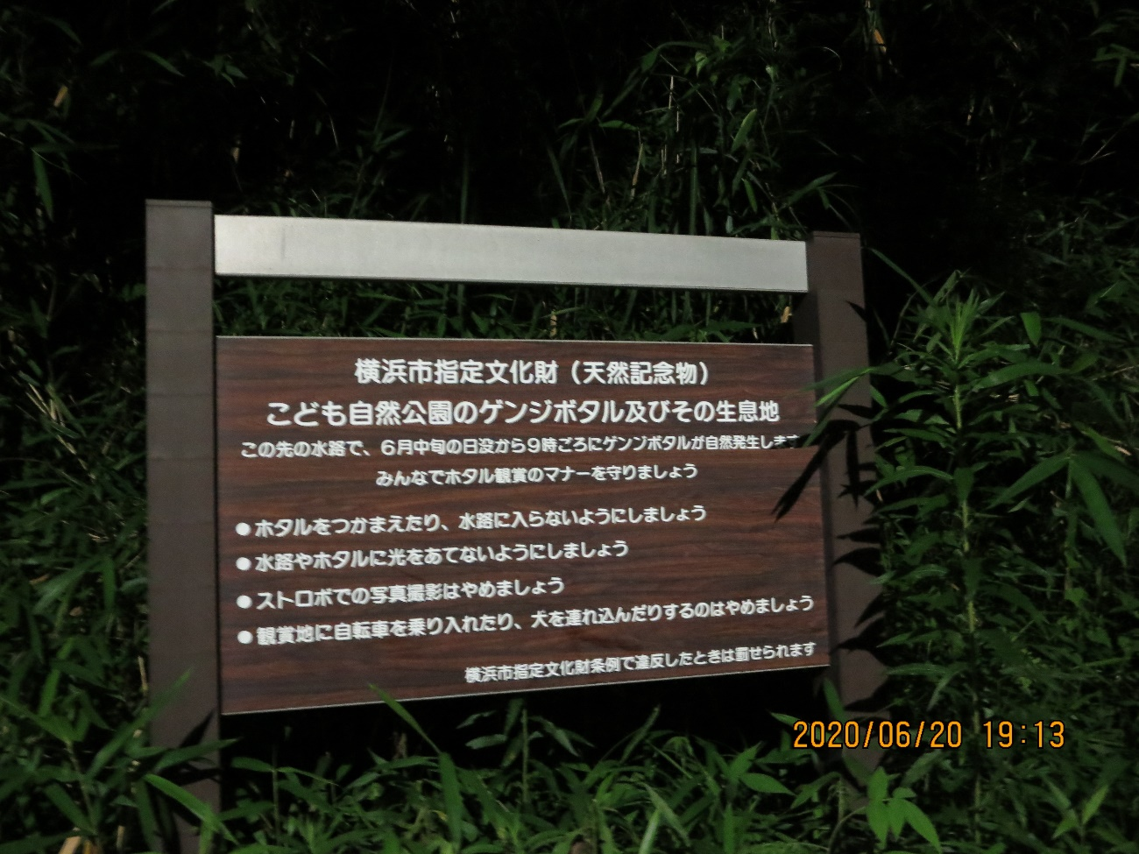

以上

